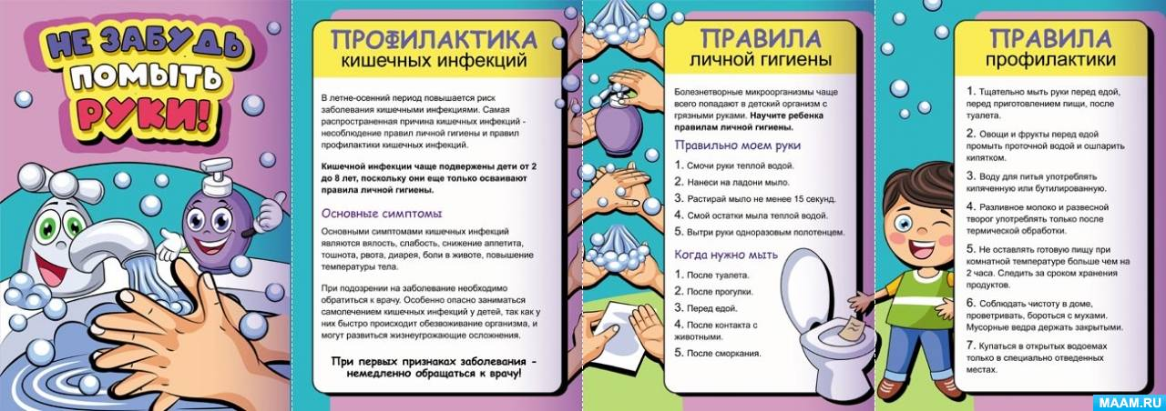

ПРОФИЛАКТИКА ОСТРЫХ КИШЕЧНЫХ ИНФЕКЦИЙ

Острые кишечные инфекции (ОКИ) – это многочисленная группа острых инфекционных заболеваний, вызываемых различными микроорганизмами, простейшими, бактериями, вирусами с преимущественным поражением желудочно-кишечного тракта.
Как происходит заражение ОКИ?
Возбудители ОКИ в организм человека попадают с пищей, водой, у маленьких детей через грязные руки, игрушки.
Особенно в летний период возрастает опасность заболеваний ОКИ, связанных с передачей возбудителей через пищевые продукты. С изменением метеоусловий (резкое повышение температуры воздуха) возрастает вероятность нарушений температурных условий хранения и реализации скоропортящихся пищевых продуктов, что может послужить причиной ОКИ.
Загрязнение пищевых продуктов может произойти в результате нарушения правил личной гигиены (мытье рук) при приготовлении, кулинарной и термической обработке пищевых продуктов, при нарушении правил и сроков транспортировки, хранения, реализации пищевых продуктов и готовых блюд.
Особую опасность представляют скоропортящиеся пищевые продукты, а также блюда, приготовленные без термической обработки и употребляемые в холодном виде. Возбудители ОКИ в них могут не только накапливаться, но и размножаться.
Приготовление больших объемов пищи впрок в сочетании с ее неправильным хранением (при комнатной температуре) способствует размножению микроорганизмов, образованию токсинов и может привести к заболеванию.
Симптомы заболевания.
После попадания возбудителя в организм болезнь проявляется не сразу. Это так называемый скрытый, инкубационный период, который длится от нескольких часов до 3-7 дней. К концу этого периода у больных повышается температура, появляется слабость, тошнота, ухудшается аппетит, появляются боли в животе, рвота, частый жидкий стул. Заболевание ОКИ может протекать в виде здорового носительства. Больные или носители представляют опасность для окружающих, так как с фекалиями выделяется огромное количество возбудителей в окружающую среду. Далее через загрязненную воду, предметы обихода, руки или пищевые продукты возбудители ОКИ вновь попадают в кишечник здорового человека.
Некоторые заболевания протекают в легкой форме, поэтому больные не обращаются к врачу, а занимаются самолечением. Это может привести к нежелательным последствиям. Непременно обратитесь к врачу при первых симптомах заболевания.
Чтобы предохранить себя и детей от заболевания ОКИ рекомендуем:
строго соблюдайть правила личной гигиены, чаще и тщательно мыть руки с мылом после возвращения домой с улицы, перед едой и после посещения туалета;
для питья использовать кипяченую, бутилированную или водопроводную воду;
овощи, фрукты, ягоды тщательно мыть перед употреблением под проточной водопроводной водой, а для маленьких детей ещё и кипяченой водой;
при транспортировке и хранении продуктов использовать чистую упаковку (полиэтилен, контейнеры для пищевых продуктов и т.п.);
не приобретать продукты питания у случайных лиц или в местах несанкционированной торговли;
в домашних условиях соблюдать правила гигиены при приготовлении горячих и холодных блюд, сроки годности и условия хранения пищевых продуктов, особенно скоропортящихся, сырые продукты и готовую пищу следует хранить раздельно;
для обработки сырых продуктов необходимо пользоваться отдельными ножами и разделочными досками;
тщательно прожаривать или проваривать продукты, особенно мясо, птицу, яйца и морские продукты;
скоропортящиеся продукты и готовую пищу следует хранить только в холодильнике при температуре 2-6ºС;
не следует смешивать свежеприготовленную пищу с остатками от предыдущего дня, но если готовая пища остается на другой день, то перед употреблением ее необходимо подвергнуть термической обработке (прокипятить или прожарить).
на кухне соблюдайть чистоту, не скапливать мусор и пищевые отходы, не допускать появления мух и тараканов;
постоянно поддерживать чистоту в жилище и соблюдать правила личной гигиены, особенно если в семье есть маленькие дети. Перед их кормлением мыть руки с мылом, использовать только свежеприготовленные детские смеси. Детскую посуду регулярно мыть с использованием разрешенных моющих средств, после чего тщательно прополаскивать, перед употреблением обдавать кипятком. Игрушки так же мыть перед тем, как давать детям;
не давать маленьким детям сырые яйца, использовать для приготовления пищи только свежие продукты;
не купаться в водоемах, где это не рекомендуется или запрещено.
Соблюдение всех перечисленных рекомендаций поможет Вам избежать заболевания ОКИ.
Помните, что любое заболевание легче предупредить, чем лечить!

ГУ «Мостовский рай ЦГЭ»

